PLATNÝ EKOKODEX
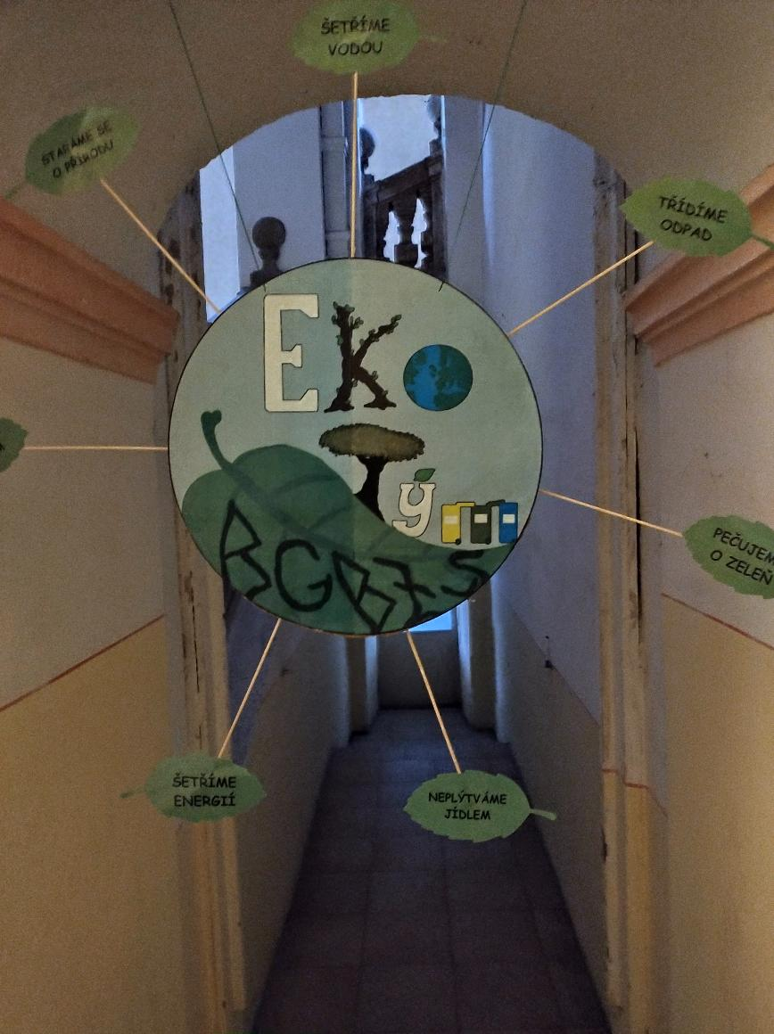

EKOKODEX NA SCHODECH
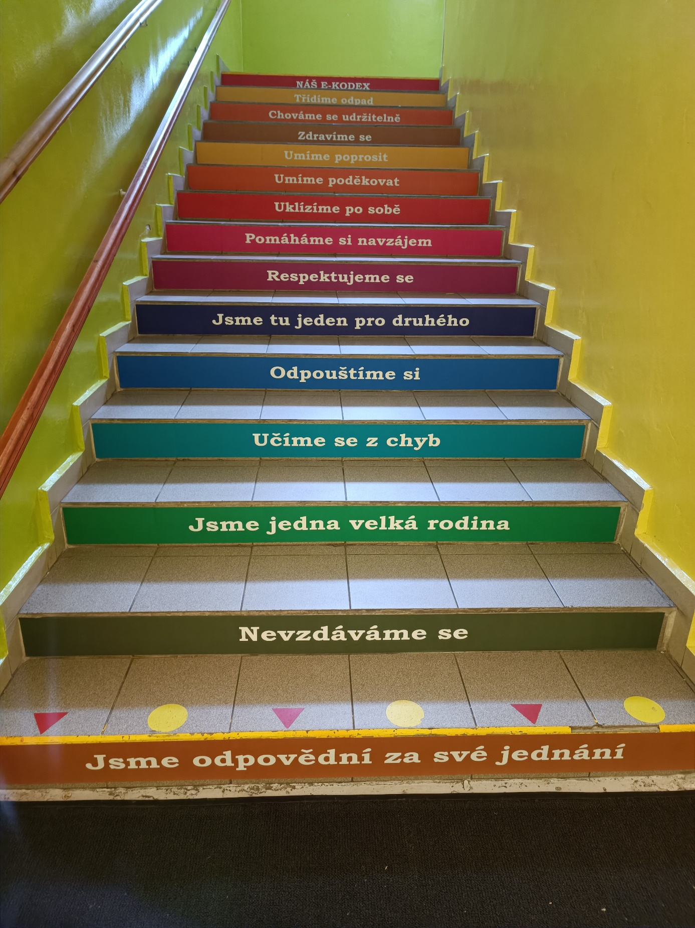

EKOKODEX VE TŘÍDĚ
